Kiemelkedő elismerés: PREXA Aranydíj és Különdíj az ELTE Informatikai Karának
A magyar kommunikációs szakma egyik legrangosabb elismerését, a PREXA – PR Excellence Hungary Award társadalmi kommunikáció kategóriájának Aranydíját és Különdíját nyerte el az Eötvös Loránd Tudományegyetem Informatikai Kara a STEMStation@ELTE STEMPont komplex pályaorientációs és tehetséggondozó programmal.
A Magyar Public Relations Szövetség által alapított PREXA célja, hogy a legjobb gyakorlatok bemutatásával és díjazásával iránytűt adjon a hazai kommunikációs szakemberek kezébe. Olyan kampányokat ismer el, amelyekben a bizalomépítés, a hitelesség, a hatékonyság és a stratégiai szemlélet meghatározó szerepet játszanak.
Teltházas ünnepi rendezvényen hirdette ki az MPRSZ az ország legszigorúbb PR-szakmai díjának idei győzteseit. Az idén öt éves PREXA versenyre rekordszámú, 97 nevezés érkezett 15 iparágból és 13 kategóriában. Ezek közül választotta ki a húsz fős előzsűri a döntőbe jutott 62 pályaművet. A társadalmi kommunikáció / közérdekű ügyek kezelése kategóriában Arany fokozatú elismerést kapott az ELTE Informatikai Kara a „STEMStation@ELTE STEMPont” komplex pályaorientációs és tehetséggondozó programért, amelyet a zsűri Különdíjban is részesített. A díjakat Molnár Szilvia, a Kar marketingvezetője vehette át az ünnepélyes díjátadón.
A STEMStation@ELTE STEMPont komplex pályaorientációs és tehetséggondozó program célja a STEM-pályák népszerűsítése és a szakmai elköteleződés növelése volt, különös tekintettel a 7–12. évfolyamos diákokra, kiemelten a lányokra és a hátrányos helyzetű fiatalokra. A program keretében országos, élményalapú eseményeket szerveztek, amelyekkel 43 000 fiatalt értek el – inspiráltak, szemléletet formáltak, és új lehetőségeket kínáltak a digitális jövő felé vezető úton.
Az ELTE Informatikai Kara a hazai felsőoktatási intézmények közül elsőként valósított meg ilyen átfogó, összehangolt kampányt a STEM-pályák népszerűsítésére.
A Z és Alfa generáció tagjait a nemzetközi trendekhez illeszkedő, élményalapú tudománynépszerűsítő programokkal és tudatos kommunikációval szólította meg.
https://www.youtube.com/watch?v=hNdSshNPMQ4
Sajtókapcsolat:
- Horváth Judit
- horvathjudit@inf.elte.hu
 | © ELTE
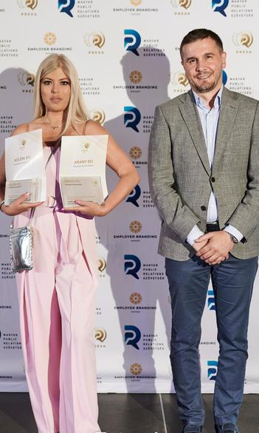 | © ELTE
Eredeti tartalom: Eötvös Loránd Tudományegyetem
Továbbította: Helló Sajtó! Üzleti Sajtószolgálat
Ez a sajtóközlemény a következő linken érhető el:

